Criar um dicionário:

dicionário = dict()
dicionário = {}

Dados em dicionário:

dicionário = {‘nome’:’Pedro’, ‘idade’:’25’}
print(dicionário[‘nome’]) → Pedro

dicionário[‘sexo’] = ‘M’
print(dicionário) → {‘nome’:’Pedro’, ‘idade’:’25’, ‘sexo’: ‘M’}

del dicionário[‘idade’]
print(dicionário) → {‘nome’:’Pedro’, ‘sexo’: ‘M’}

Mostrar a informação de um dicionário:

pessoa = {'nome': 'Pedro', 'idade': 25, 'sexo': 'M'}

print(pessoa.values()) → dict_values(['Pedro', 25, 'M'])
print(pessoa.keys()) → dict_keys(['nome', 'idade', 'sexo'])
print(pessoa.items()) → dict_items([('nome', 'Pedro'), ('idade', 25), ('sexo', 'M')])

Utilizações com o “for”:

pessoa = {'nome': 'Pedro', 'idade': 25, 'sexo': 'M'}
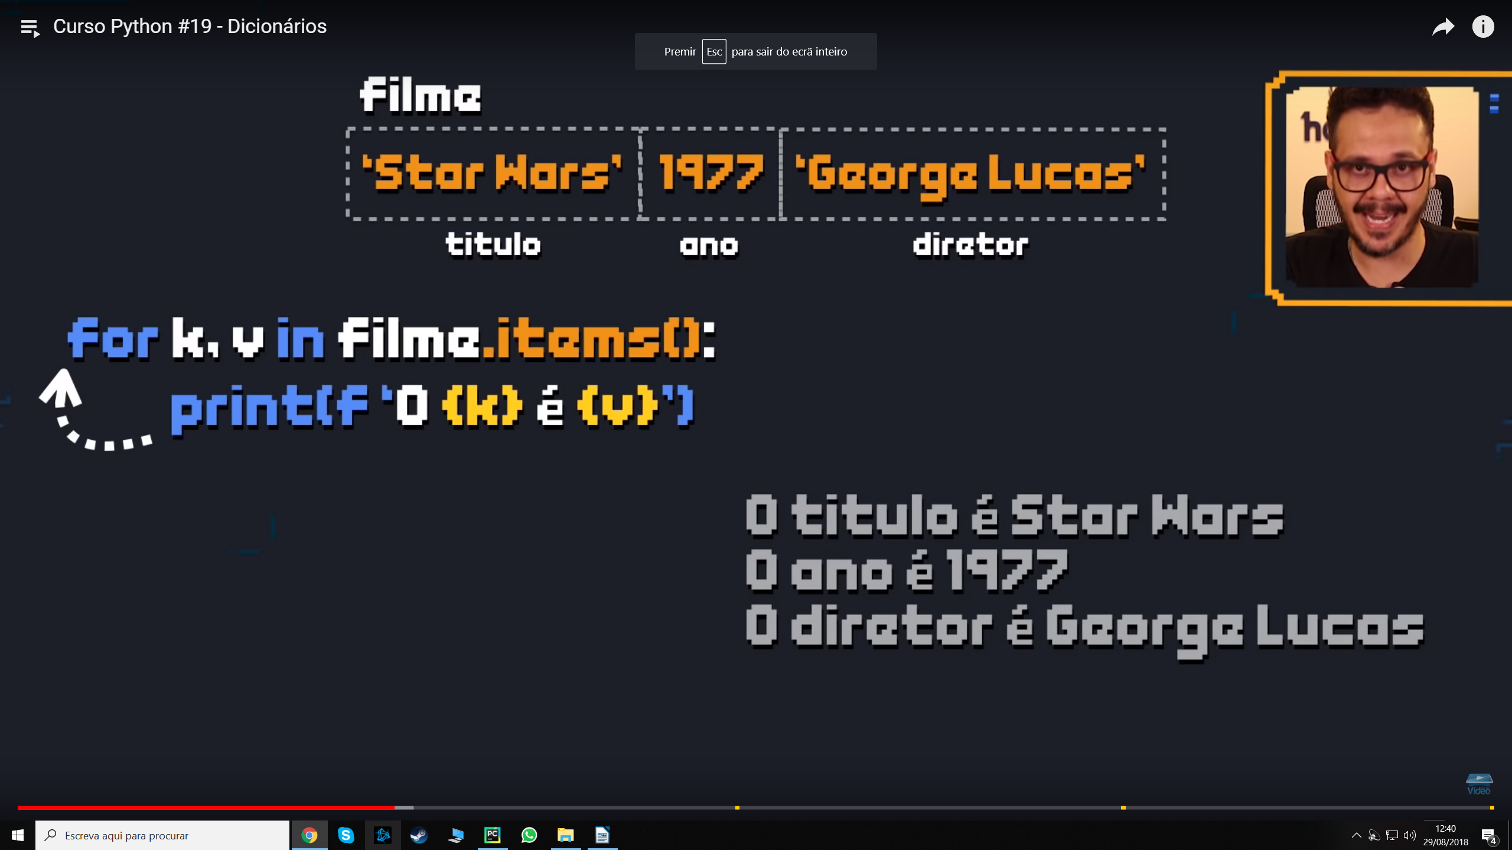
for c1 in pessoa.value:
print(c1) → Pedro
25
M

É possível ter qualquer variável dentro de outra, como por exemplo:
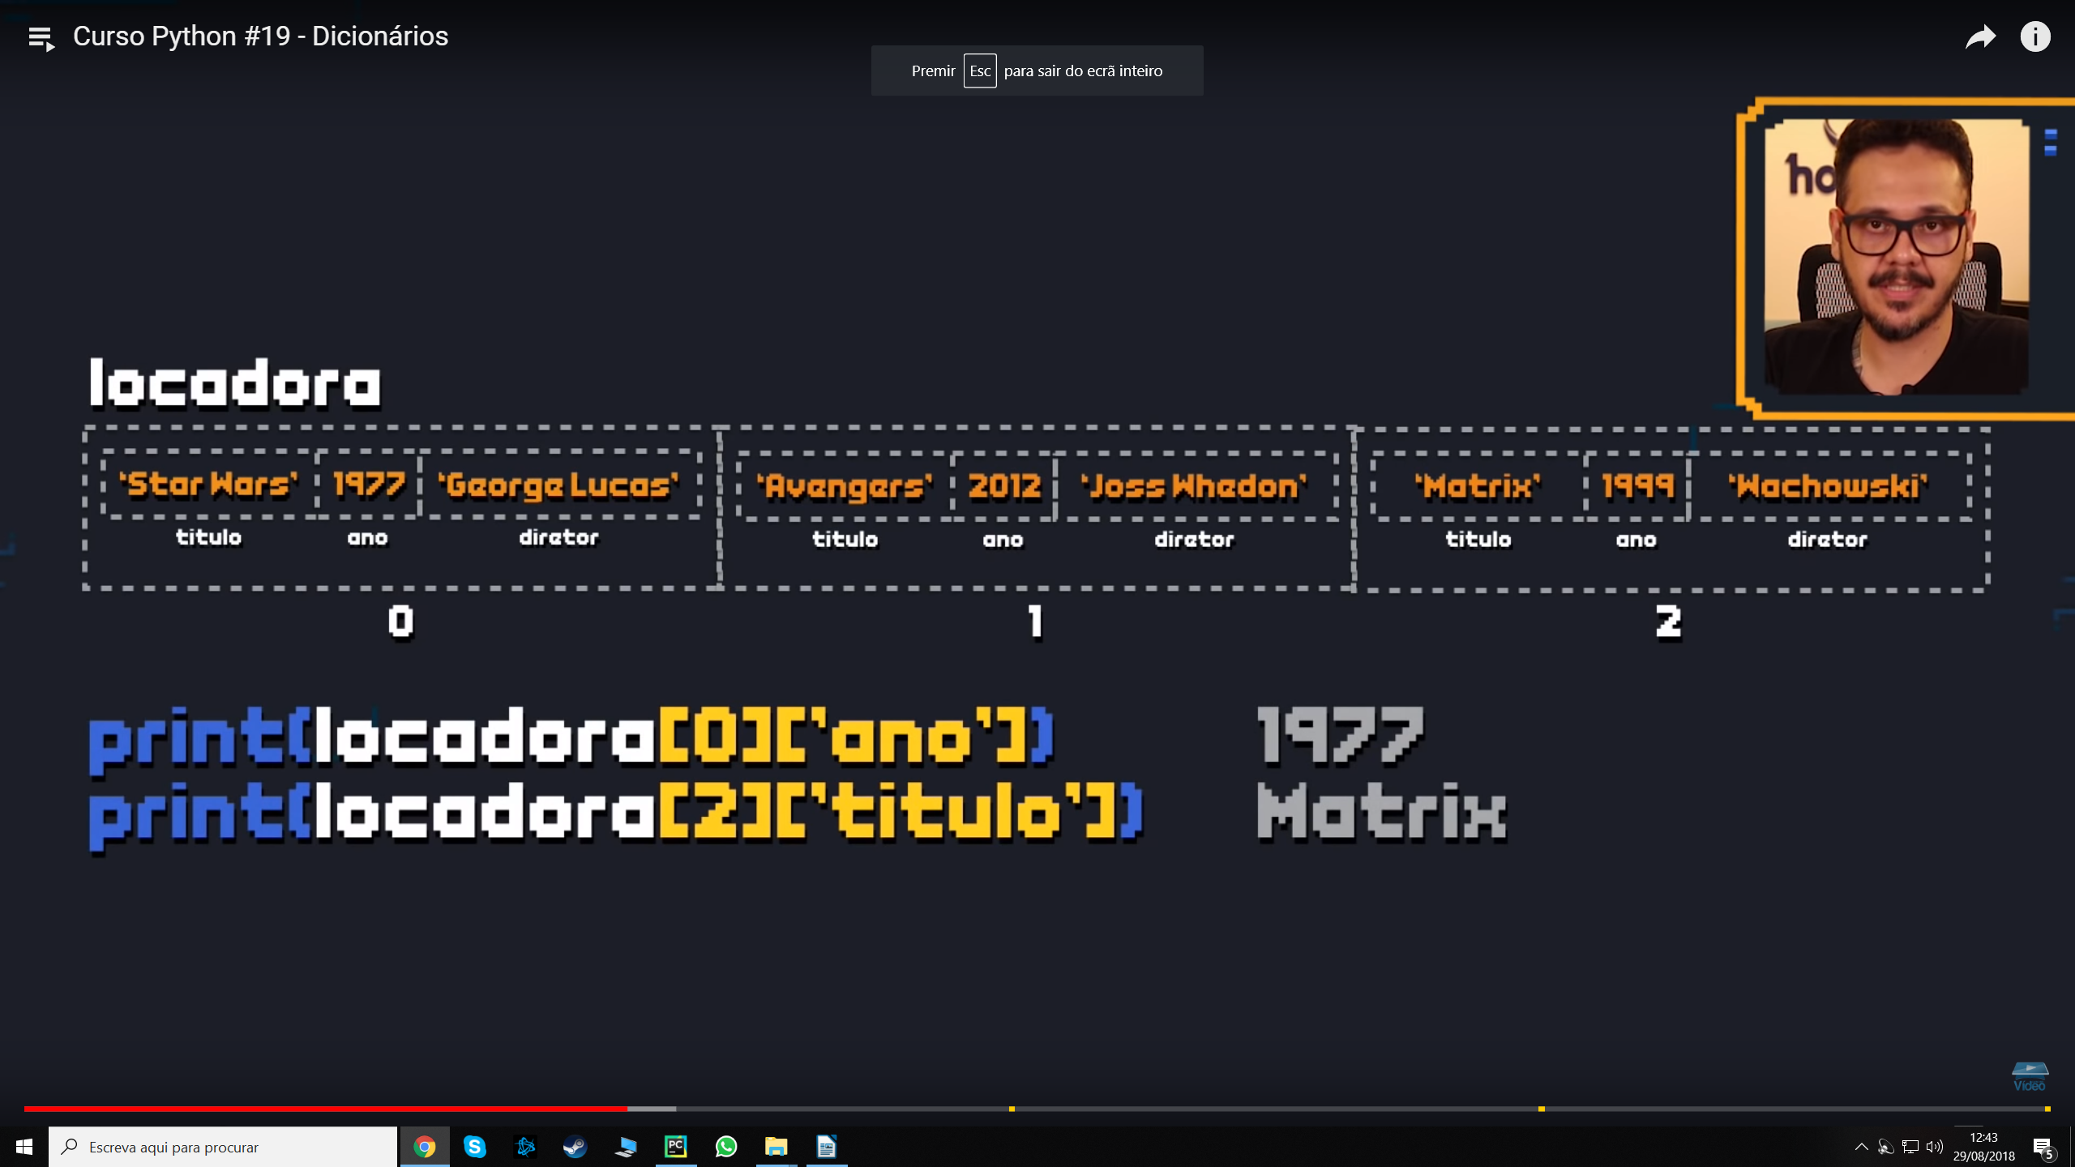

Copiar um dicionário:

dicionário.copy()

Ordenar um dicionário:

from operator import itemgetter

dicionário = sorted(dicionário.items(), key=itemgetter(x))

‘x’ é igual a 0 para ordenar segundo as chaves (keys)
‘x’ é igual a 1 para ordenar segundo os items

Loop de um dicionário:

for key, value in nome_dict.items():
print(key, value)

